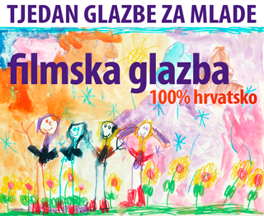
54 učenika naše škole u pratnji učiteljica Vesne jakopović i Marine Pakelj su u petak, 7.04. 2016. posjetili Koncertnu dvoranu Vatroslav Lisinski u Zagrebu gdje smo pogledali glazbenu predstavu Glazba iz filmova. Simfonijski orkestar je svirao teme iz filmova, a na platnu su bili prikazivani odlomci iz naših filmova U registraturi, Duh u močvari, Surogat, Profesor Baltazar, Vlak u snijegu, Tko pjeva zlo ne misli, pa nam je sopranistica Marija Kuhar Šoša uživo uz simfonijski orkestar otpjevala pjesmu Ja ljubim iz istoimenog filma. Zatim smo imali prilike vidjeti kako nastaje animacija u crtanom filmu i snimanje zvuka ( oponašanje zvukova glasom i tijelom). Uvjerili smo se da film bez glazbe ne bi bio dovoljno zanimljiv ni napet. Na kraju su zborovi iz triju zagrebačkih škola izveli pjesmu Himna zadrugara iz filma vlak u snijegu uz pratnju simfonijskog orkestra kojim je dirigirao Dinko Appelt. Program je vodio Joško Marušić. S nestrpljenjem očekujemo što će nam Hrvatska glazbena mladež prirediti slijedeće godine.
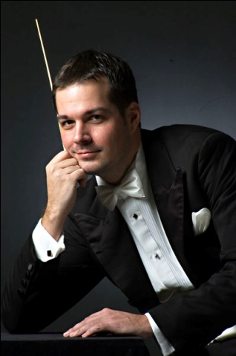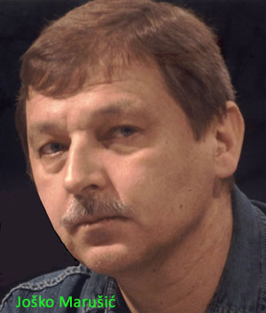
Dinko Appelt Marija Kuhar Šoša Joško Marušić

